Мастер-класс для педагогов «Рукавичка здоровья»

Здравствуйте! – Ты скажешь человеку.

- Здравствуй! - улыбнется он в ответ.

И, наверно, не пойдет в аптеку

И здоровым будет много лет

Так заведено с давних времен, люди увидев друг друга, выражают своё отношение словами или знаками. Для приветствия мы употребляем слово «здравствуйте», то есть желаем собеседнику быть здоровым.

Упражнение «Поздороваемся»

Друг другу лицом повернулись.

Улыбнулись!

Руку правую подали.

Руку левую пожали.

И друг друга мы обняли.

Отошли и поклонились.

И немного покружились.

Все готовы заниматься.

Будем очень все стараться!

Сохранение и укрепление здоровья детей одна из главных задач, которая стоит перед нами. Существует много методов и приемов по укреплению здоровья детей. Приходится нам находить и изготавливать что то необычное, тем самым привлекая и вызывая интерес детей в сознательном стремлении к ведению здорового образа жизни, ответственного отношения, прежде всего к своему здоровью.

Для закаливания и оздоровления детского организма в нашем ДОУ проводятся обязательные мероприятия;

утренняя гимнастика;

ежедневные прогулки;

ходьба по солевым дорожкам и многое другое.

Сегодня мне хотелось поподробнее остановиться на игровом массаже, с применением нетрадиционного оборудования.

«Рукавичка здоровья»- так назвали рукавички, перчатки, которые остаются одиночными, на которых нашиты разные бусинки, пуговки округлой формы, макароны, крупа, фасоль, трубочки.
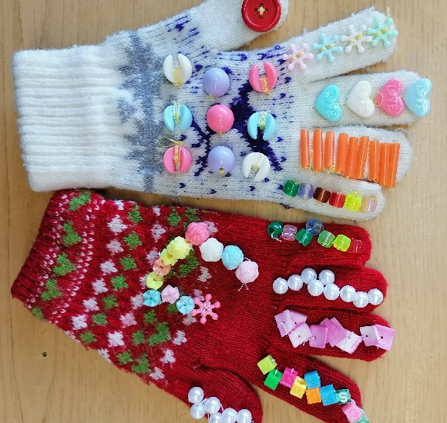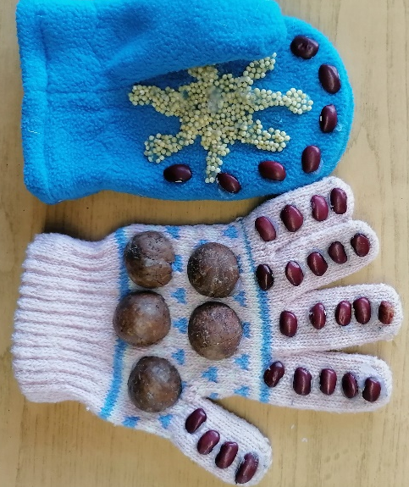
Надев на свои ручки и выполняя упражнения игрового массажа, дети получает радость и хорошее настроение, одновременно принося пользу для своего здоровья.
Игровой массаж (самомассаж) используют в целях закаливания и оздоровления, для повышения сопротивляемости детского организма простудным заболеваниям, для снятия мышечного напряжения, снятия усталости, улучшения циркуляции крови. Игровой массаж и самомассаж положительно влияет на развитие речи так как дети проговаривают стишки и приговорки, улучшает эмоциональное состояние ребенка.
А для изготовления «Волшебной рукавички» нам понадобится рукавичка, бусинки и нитки с иголкой.
Практическая часть. Массаж
Здоровая спина.

Твоя спина – вот это пруд, (гладить ладошкой спину)

По ней кораблики плывут. (гладить спину волнами)

Твоя спина, ну как лужок,

А сверху падает снежок. (играть пальцами по спине как на пианино)

Твоя спина, ну как тетрадь,

В тетради можно рисовать (делать рисунки)

Твоя спина,ну как окно,

Его помыть пора давно. (круговое движения)

Твоя спина, ну как дорожка,

А по дорожке ходят кошки. (пальчиками побегать по спине)

Изготовив рукавички (перчатки) вы не только сможете укреплять здоровье наших детей, но пополните свои физкультурные уголки!

Игра- массаж «Был у зайки огород»
Был у зайки огород ( погл.вдоль спины)
Ровненькие грядки ( поперек спины)
Он зимой играл в снежки ( постучать кулачками)
Ну а летом в прятки ( пальцы по спине снизу вверх и подмышку)
А весною в огород зайка с радостью идет ( пальцы идут)
Он сначала все вскопает -(3 р) -пощипывать
А потом все заровняет –(3р) ( погладить ямки засыпать)
Семена просеет ловко ( постукивания всеми пальцами)
И пойдет сажать морковку ( пошли)
Закопает, заровняет, (погладить)
А потом у зайки вновь, вырастит его морковь ( пальцы побежали в верх и на макушке ушки)

